مدرسة النجوم الصاعدة الثانية
الفصل الدراسي الثاني
العام الدراسي 2017/2018
دوسية وأوراق عمل
في قواعد اللغة العربية
للصف الرابع الأساسي
المعلمة : ريمان سليمان

رقم الوحدة | عنوان الدرس | رقم الصفحة
الوحدة التاسعة | العطف | 1
الوحدة التاسعة | ألف تنوين النصب | 2
الوحدة العاشرة | ضمائر الرفع المنفصلة | 3
الوحدة العاشرة | مراجعة ( جمع التكسير ، علامات الترقيم ، همزة الوصل والقطع ) | 4
الوحدة الحادية عشر | إنّ وأخواتها | 5
الوحدة الثانية عشر | مراجعة ( الأسماء الموصولة ، أدوات الاستفهام ) | 6
الوحدة الرابعة عشر | أسماء الإشارة | 7
الوحدة الخامسة  عشر | الحال | 9
الوحدة الخامسة  عشر | مراجعة (الهمزة وسط وآخر الكلمة) | 10
---------- | الكتابة | 11


الاسم :

الشعبة :

الوحدة التاسعة

- ضع دائرة حول حرف العطف في الجمل التالية :

- تُبنى المجتمعاتُ بالعلمِ والعملِ
- اذهبْ في العطلة إلى البرِّ أو البحرِ
ج- المسلمُ يتوضأُ ثم يصلّي
د- أتناولُ طعام الإفطار فأغسلُ يديّ
2) حدد أركان العطف في الجمل التالية : (( المعطوف عليه / حرف العطف / المعطوف ))

- يظهرُ البدرُ ثم القمرُ
- اجتمع الطلابُ والمعلمُ
ج- رحلتُ إلى إربدَ فالزرقاءَ
د- كتب محمدٌ درسَهُ ثم حفظَه

- ضع الحركة المناسبة للحرف الأخير أسفل ما تحته خط فيما يلي :

- ذهبنا إلى البتراءِ ثم العقبة
- أحبُّ السباحة والرمايةَ
ج- أقسام الكلام : اسمٌ و فعل و حرف
د- ادرسْ العلومَ أو الحاسوب

- ضع حروف العطف التالية في جملة من إنشائك :

و : .....................................................................................

ثم : .....................................................................................

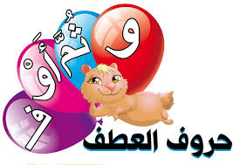
أو : ....................................................................................

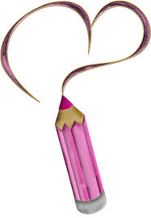
1

الاسم المنصوب بتنوين النصب تلحق به ألف تنوين النصب إلا إذا كان مختوما بتاء مربوطة ، مثل :سيارة ، سيارةً
أو بهمزة مسبوقة بألف ، مثل : سماء ، سماءً
أما إذا كان الحرف الأخير في الاسم من الحروف التي لا تتصل بما بعدها فتلحق به ألف تنوين النصب مثل :
خير ، خيراً
أو إذا كان الحرف الأخير من الحروف التي تتصل بما بعدها فتكتب أيضاً ألف تنوين النصب مثل : بنت ، بنتاً

- أدخل تنوين الفتح على الكلمات التالية :

2) أدخل تنوين الفتح في نهاية الاسم الذي تحته خط مع إعادة كتابة الجملة بشكل صحيح :
ولد
مدرسة
كرة
خريطة
هرة
شارع
تين
سماء
- تأكل النمورُ لحوم
................................................

- أعدت الأمُّ طعام لأولادها
...............................................

ج- طلب الجندي ماء ليشربه
..............................................

- ضع الأسماء التالية في جمل من إنشائك بحيث تكون منونة بتنوين الفتح :

- كرةً : ...............................................................................
مكنسة
حقل
ماء
نداء
جديد
صوت
جديدة
طير

- سمكًا : ...............................................................................
2

الوحدة العاشرة

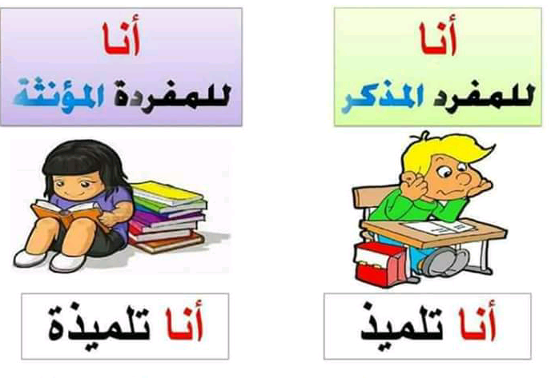
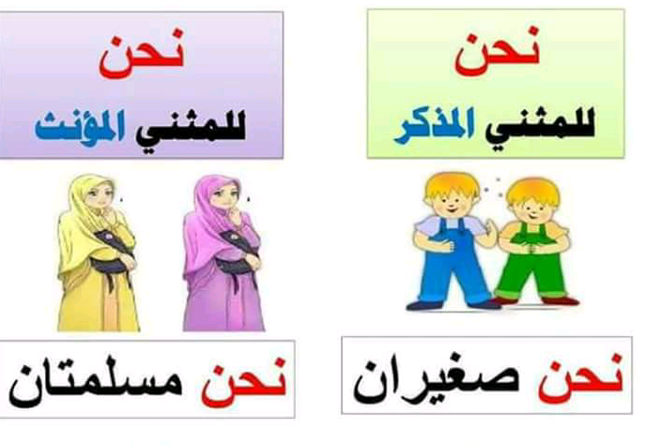
نحن
نحن

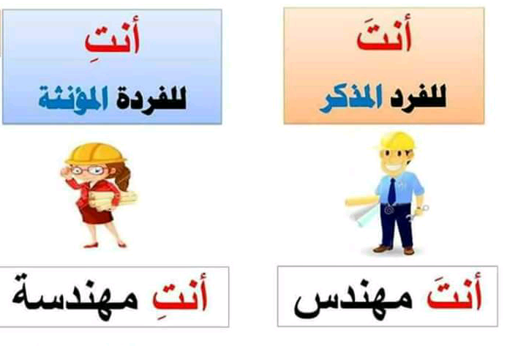
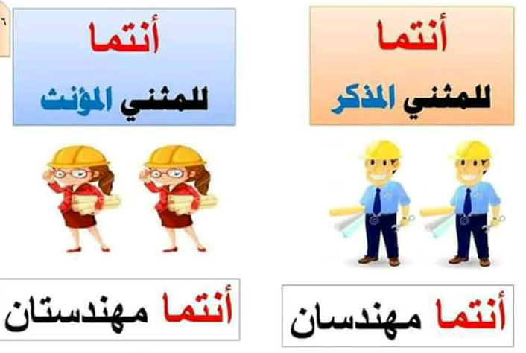
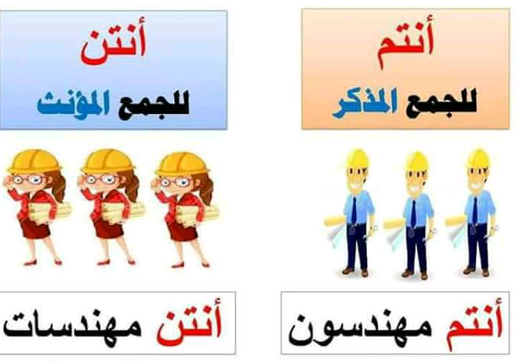

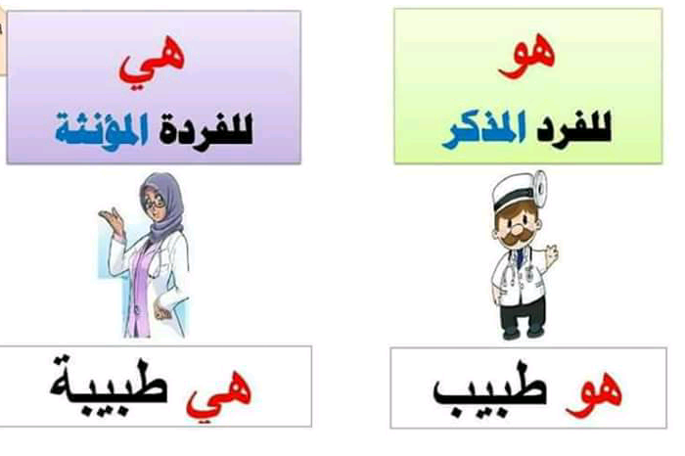
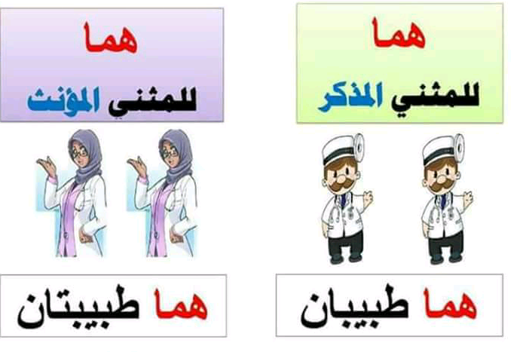
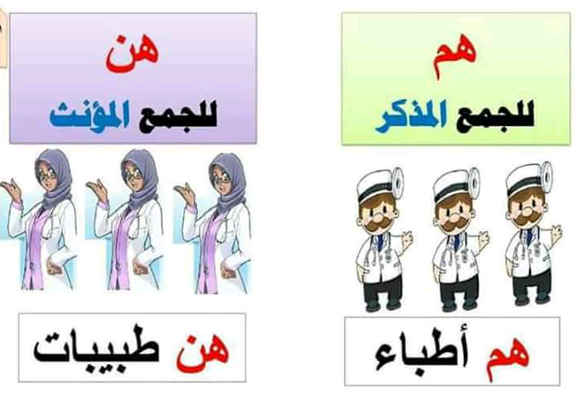

- اختر الضمير المناسب مكان الفراغ في الجمل التالية :

أ- ---------------- صديقان مخلصان ب- -------------------- يسافر كل صباح
ج- ------------ أهتم بنظافة ملابسي د- -------------------- نحافظ على مرافق المدرسة
و- ------------ تعالجين الأطفال ز- ------------------- عاملان ماهران
ح- ----------- يحبون المذاكرة ط- ------------------- يساعد والديه

- استخدم الضمائر التالية في جمل مفيدة من إنشائك :
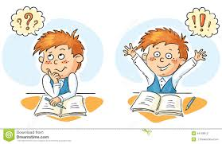
هم : ......................................................................
أنا : .....................................................................
أنتما : ...................................................................
أنتَ : ....................................................................
3

- أكمل الجدول التالي كما في النمط :

مفرد | مثنى | جمع
شجرة | شجرتان / شجرتين | أشجار
عصفور | -------- / --------- | -----------
---------- | ورقتان / ورقتين | -----------
---------- | -------- / --------- | كراسي
صديق | --------- / -------- | أصدقاء
---------- | معلمان / معلمين | ----------

- ضع علامة الترقيم المناسبة بين القوسين في الجمل التالية :

- قال علي بن أبي طالب –رضي الله عنه- موصيًا ابنه ( ) يا بني ( ) إعجاب المرء بنفسه دليل على نقصه ( )
- هل نجحت يا إبراهيم ( )
ج- ما أعظم الصادق ( )
د- قال رسول الله –صلى الله عليه وسلم- ( ) أتدرون ما الغيبة ( ) ذكرك أخاك بما يكره ( )
و- أقسام الكلمة ( ) اسم ( ) وفعل ( ) وحرف ( )

- صنف الكلمات التالية حسب نوع الهمزة إلى وصل وقطع كما في الجدول :
إبراهيم / افتح / اسم / أخ / انكسرت / ابن / أخرج / انتظر / أصدقاء / أسلم / اثنان / انتظار / أحمد

همزة قطع | همزة وصل

- اذكر ثلاث كلمات تحتوي على همزة قطع ، وثلاث كلمات تحتوي على همزة وصل .
-------------------------------- -------------------------------- ----------------------------------
-------------------------------- -------------------------------- ----------------------------------
4

الوحدة الحادية عشر

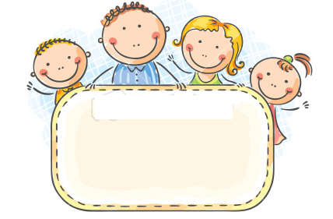
إنّ وأخواتها : هي حروف ناسخة تدخل على الجملة الاسمية ، فتنصب المبتدأ ويسمى ( اسم إنّ ) ، وترفع الخبر ويسمى ( خبر إنّ)

- حدد المبتدأ والخبر في الجمل الاسمية التالية :

- الهواءُ شديدٌ

- الأسدُ شجاعٌ

- العلمُ نورٌ

- ضع خط تحت الحرف الناسخ في الجمل الآتية :

أ- ليت النهارَ دائمٌ ب- إنَ الصيفَ جميلٌ ج- كأنّ الممرضةَ ملاكٌ

- ضع دائرة حول اسم إنّ وأخواتها في الجمل التالية :

أ- ( إنّ اللهَ غفورٌ رحيم ) ب- لعل الحارسَ مستيقظٌ ج- كأنّ الجنديَّ أسدٌ د- علمتُ أنّ الوفاءَ خُلقٌ كريمٌ

- ضع دائرة حول خبر إنّ وأخواتها في الجمل التالية :

أ- إنّ الحياةَ جهادٌ ب- لعل النصرَ قريبٌ ج- ليت الامتحانَ سهلٌ د- علمتُ أنّ العملَ عبادةٌ

- ضع الحركة المناسبة في نهاية الاسم الذي تحته خط في الجمل التالية :
إنّ

- إنّ المعلمَ نشيط
لكنّ

ذّ
- كأنّ المطر لؤلؤٌ
إن وأخواتها
أنّ

- ليت التلميذ ناجحٌ
كأنّ
لعل
د- كأنّ خالدًا أسد
ليت
5

الوحدة الثانية عشر

1) اكتب الاسم الموصول المناسب في الفراغ فيما يلي :
الاسم الموصول | استخدامه
الذي | المفرد المذكر
التي | المفرد المؤنث
اللذان | المثنى المذكر
اللتان | المثنى المؤنث
الذين | الجمع المذكر
اللاتي | الجمع المؤنث

1- سامحتُ ................ شتمني .
2- جاءتْ ................. تسكنان أمامنا .
3- فاز ................. لعبوا المبارة باحترافية .
4- رأيت ............ قطفتْ الأزهار .

2)ضع دارة حول الاسم الموصول المناسب في الفراغ فيما يلي :

- جاء ........ نجحا في الامتحان ( الذي / اللذان / الذين )
- هذا هو المدرب ........ أعرفه جيدًا ( التي / الذين / الذي)
- هذهِ صورة جدتي ...... توفيتْ قبل عام
( اللاتي / التي / اللتان )

- اكتب سؤالاً مناسب لكل جملة مما يأتي :

- هذا الرجل الذي قام ببناء دارنا : ................................................................................
- عاد الولد إلى بيته متأخرًا : ......................................................................................
- يستيقظ عدنان في الساعة السادسة صباحًا : ..................................................................
- حفظتْ ليلى سورة الكهف : .....................................................................................
- نعم ، يصلي أحمد كل يوم : ....................................................................................

- ضع كل أداة استفهام في مكانها المناسب في الجمل التالية :
(( ما / من / متى / كم / أين ))

- ..................... فاز بجائزة قيمة ؟ 2- ..................... قمتم بزيارة مدينة العقية ؟
3- ..................... ذهبتْ ملاك البارحة ؟ 4- ..................... ثمن الكعكة ؟
5-.................... لون ريش الطاووس ؟

- اكتب ثلاثة أسئلة من إنشائك تحتوي على إحدى أدوات الاستفهام .
......................................................................................
......................................................................................
......................................................................................
6

الوحدة الرابعة عشر

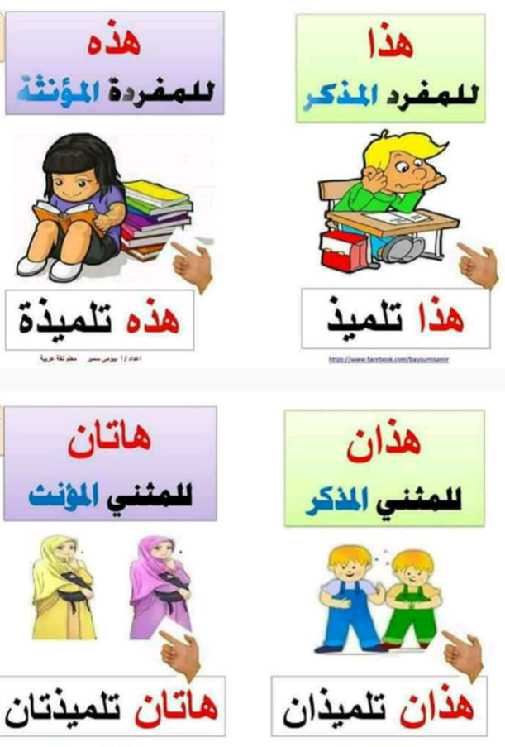
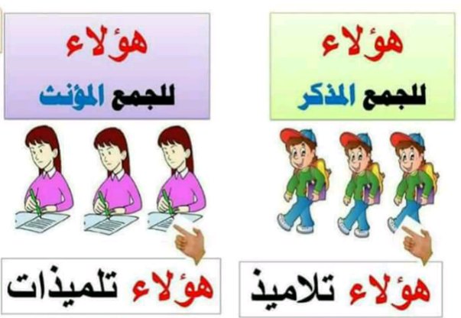

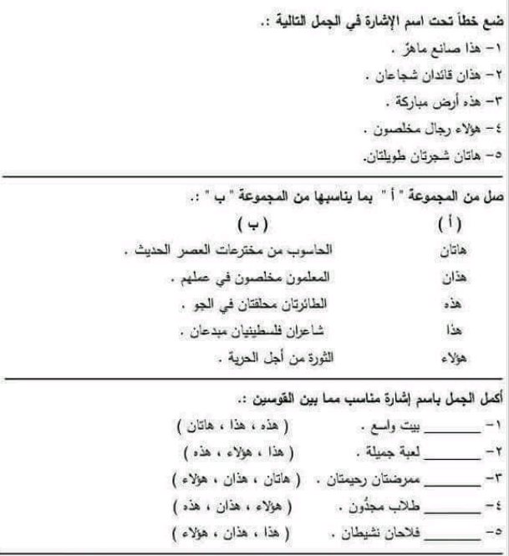

7
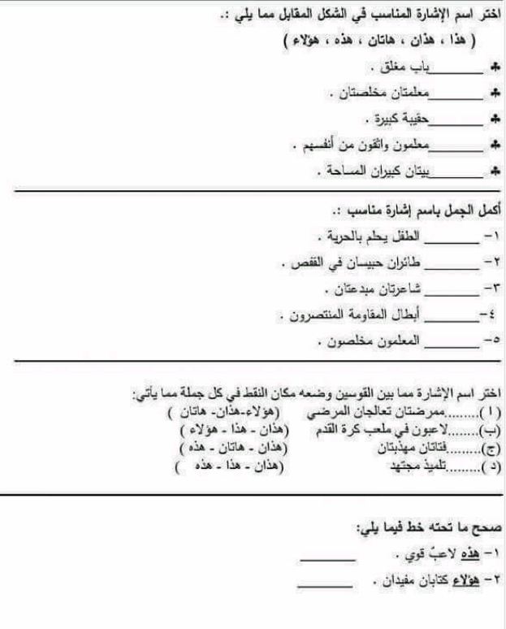
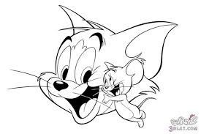
8

الوحدة الخامسة عشر


1) ضع دائرة حول الكلمة التي وصفت حال الفاعل فيما يلي :

أ- أقبل الولدُ مبتسمًا

ب- نزل المطرُ غزيرًا

ج- أحترمُ الرّجلَ صادقًا

د- أقبل السائحُ مسرورًا

2) املأ الفراغ بالحال المناسب فيما يلي :

(( صافيًا / مصفرةً / المسليةَ / مسرعًا ))

  - أشرقت الشمس ..............................

  - قرأتُ القصة .................................

- ركب التلميذ السيارة ........................

- يُخرج النحل العسل .........................



- ضع الحركة المناسبة في نهاية الكلمات التي تحتها خط فيما يلي :

أ- يقف التلميذُ في الصفِّ معتدل

ب- سمعتُ الخبر سار

ج- شاهدتُ السماء صافية

9

1) ضع دائرة حول الكلمات التي تحتوي على ألف تنطق ولا تكتب فيما يلي :

(( إنّها / لكنّ / الرّحمن / هُنا / هذا / سماء / هؤلاء ))

2) املأ الفراغ بشكل الهمزة المناسب بين القوسين فيما يلي :

أ- هذا صديقي مَ ..... مون (( أ / ؤ / ئ ))
ب- يس ....ل (( ئ / ء / أ ))
ج- فُ ....اد ولدٌ مُحبٌّ للخير (( ئ / أ / ؤ ))
د- رأيتُ ب....رًا قديمًا (( ا / أ / ئ ))
و- عرف القاضي بأنّ الرّجل بري... (( أ / ء / ئ ))
ز- قرأت الجز... الأول من القرآن (( ء / ؤ / ئ ))

3) أعط مثالًا واحدًا يحتوي على ما يلي :

  - همزة على السطر في آخر الكلمة : ................................................................

  - همزة على واو وسط الكلمة : .......................................................................

ج- همزة على نبرة وسط الكلمة : .......................................................................

10

الكتابة والخط

الوحدة التاسعة

أمسَكَ | الصّيادُ | الحَمامةَ

حملتها | الريح | حتى | دخلت | نافذة | مفتوحة
الوحدة العاشرة

كايد | مفلح | عبيدات | أول | شهيد | أردنيّ
شارك | الأردنيون | بأموالهم | وأنفسهم | دفاعًا عن | فلسطين

الوحدة الحادية عشر

تقع | أم قيس | في | شماليّ | الأردن

تشتمل | مدينة | أم قيس | التاريخية | على | مدرجين

الوحدة الثانية عشر

عمل | عمر | قاضيًا | في المدينة | سنةً | كاملة

أمِن | مشقّة | القضاء | تطلب | الإعفاء | يا عمر

الوحدة الثالثة عشر

ألصق | ديكسون | قطعًا | صغيرةً | من القماش | النظيف

مُنح | ترقيةً | بفضل | اختراعه | الذي | انتشر
الوحدة الرابعة عشر

نصب | الصّياد | شبكته | ونثر | عليها | الحَبَّ

لا تكُن | نفسُ | إحداكنّ | أهم إليها | من نفس | صاحبتها

الوحدة الخامسة عشر

يُروى | أنّ فارسًا | من العرب | اجتاز | باديةً

فلمّا | سمع | اللّص | كلامه | تملكه | الحياء

الوحدة السادسة عشر

مضتْ | دقائق | وقد استبدّ | القلق | بالوالدين على | طفليهما

منحه | وسام | التضحية | والفداء | تقديرًا | لشجاعته

